**Python GUIs**

Efter att ha gjort de två första uppgifterna så fick jag fram följande kod. Den innehåller liten textbit och en simpel knapp som inte fungerar.





I koden kan man se att båda widgets skapas på liknande sätt. Först skapas widgeten med *namn=Klass(plats)*. Sen konfigureras widgeten, i labels konfigureras textinnehållet och i buttons texten, och vad som händer när man trycker på den (*command*). Pack används sedan för att   
”packa” widgeten så att den kan visas på skärmen.

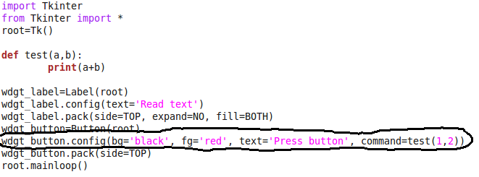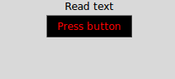

Med en liten ändring i config ändras utseendet på knappen.